Guía para elaborar un aviso de privacidad

¿Qué es un aviso de privacidad?
Es un documento físico, electrónico o en cualquier otro formato (e.j. sonoro), a través del cual se informa a los titulares sobre la existencia, finalidades y características principales del tratamiento al que serán sometidos los datos personales que se recaben.
Todo responsable de datos debe, por regla general, entregar a los titulares de datos personales un aviso de privacidad previo a recabar los mismos. Todos los particulares que tratan datos personales, incluyendo las OSC, deben cumplir con el principio de información y esto se logra a través de un aviso de privacidad.
¿Para qué sirve un aviso de privacidad?
Su propósito principal es informar a los titulares sobre el alcance, términos y condiciones del tratamiento de sus datos personales y sobre los derechos con los que cuentan en relación con el tratamiento de su información personal, a fin de que el titular pueda decidir si desea entregarle sus datos al responsable y, en su caso, saber con qué derechos cuenta en relación con sus datos personales. En otras palabras, el aviso de privacidad proporciona a los particulares información para tomar decisiones informadas en relación a sus datos personales y saber que cuentan con cierto control y con la facultad de disponer de su información.
Principales elementos que debe contener un aviso de privacidad
- 1. La identidad y domicilio del responsable que trata los datos personales.
- 2. Los datos personales que serán sometidos a tratamiento.
- 3. El señalamiento expreso de los datos personales sensibles que se tratarán.
- 4. Las finalidades del tratamiento.
- 5. La cláusula que indique si el titular acepta o no la transferencia, cuando así se requiera
- 6. Los mecanismos y procedimientos para que, en su caso, el titular pueda revocar su consentimiento al tratamiento de sus datos personales.
- 7. Las opciones y medios que el responsable ofrece al titular para limitar el uso o divulgación de los datos personales

Un aviso de privacidad claro y conciso lleva:
1. Información necesaria, expresado en lenguaje claro.
2. No tiene frases inexactas, ambiguas o vagas.
3. Su lenguaje toma en cuenta los perfiles de los titulares de los datos personales.
4. No induce a los titulares a elegir una opción en específico.
5. Las casillas de verificación para otorgar consentimiento (si las hay), no aparecen previamente marcadas.
6. No remite a textos o documentos que no estén disponibles para el titular.

¿Qué pasa si manejo datos de personas menores de edad?
Es necesario recabar el consentimiento de la persona que ejerce la patria potestad, el tutor o representante legal, según sea el caso, de conformidad con las reglas de representación del Código Civil aplicable. El aviso de privacidad se debe entregar a tales personas y en el mismo se debe aclarar que se están tratando datos personales de menores y cómo se cuidan.

¿Qué pasa si entre los datos personales se incluyen fotografías?
Deberá mencionarlo expresamente en el aviso de privacidad, así como cumplir con lo establecido en el artículo 87 de la Ley Federal del Derecho de Autor, el cual dispone que “el retrato de una persona sólo puede ser usado o publicado, con su consentimiento expreso, o bien con el de sus representantes o los titulares de los derechos correspondientes”.

Tipos de avisos de privacidad
El aviso de privacidad puede ser:
1. Físico (e.j. escrito en papel)
2. Electrónico (e.j. colocado en la página, sitio web o correos electrónicos)
3. Sonoro (e.j. grabación telefónica)
¿Dónde se debe publicar?
Cuando los datos personales sean obtenidos personalmente del titular, el aviso de privacidad deberá ser facilitado en el momento en que se tiene el primer contacto con él o ella y previo a que se recabe su información, salvo que se hubiera facilitado el aviso de privacidad en un momento previo.
Ejemplo: Primer intercambio de información que pudiera tener una OSC con el beneficiario (al momento de llenar cualquier formulario).
Cuando los datos personales sean obtenidos directamente del titular por cualquier medio electrónico, óptico, sonoro, visual, o a través de cualquier otra tecnología; como podría ser cuando un donante proporciona sus datos a una OSC a través de su página de internet o vía telefónica, el aviso de privacidad debe estar disponible en línea o en una grabación telefónica a la que deben tener acceso los donantes, previo a entregar sus datos personales.
Recomendaciones
- Que el aviso de privacidad se elabore de la mano con un especialista en la materia para que éste refleje lo que efectivamente hará la OSC con los datos personales que recabe, así como cumplir cabalmente con las obligaciones derivadas de la ley.
- Revisarlo periódicamente para asegurarse que sigue estando vigente material y normativamente, en caso de ser necesario, hacer los cambios pertinentes.
Modalidades del aviso de privacidad
El aviso de privacidad se puede presentar en tres modalidades: integral, simplificado y corto. Cada una de ellas tiene contenidos distintos y reglas generales para su aplicación, las cuales se explican a continuación:
Integral:
- La identidad y domicilio del responsable que trata los datos personales.
- Los datos personales que serán sometidos a tratamiento.
- El señalamiento expreso de los datos personales sensibles que se tratarán.
- Las finalidades del tratamiento, distinguiendo entre finalidades que son necesarias y dieron origen a la relación jurídica entre la OSC y el individuo, de las que no lo son (haciendo referencia explícita en caso de que los datos se usen para finalidades de mercadotecnia y publicidad) y señalando el mecanismo para que el titular pueda manifestar su negativa para que sus datos personales sean tratados para finalidades no estrictamente relacionadas con la relación legal.
- Los mecanismos para que el titular pueda manifestar su negativa para el tratamiento de sus datos personales para aquellas finalidades que no son necesarias, ni hayan dado origen a la relación jurídica con el responsable.
- Las transferencias de datos personales que, en su caso, se efectúen; el tercero receptor de los datos personales, y las finalidades de las mismas.
- La cláusula que indique si el titular acepta o no la transferencia, cuando así se requiera. Los medios y el procedimiento para ejercer los derechos ARCO.
- Los mecanismos y procedimientos para que, en su caso, el titular pueda revocar su consentimiento al tratamiento de sus datos personales.
- Las opciones y medios que el responsable ofrece al titular para limitar el uso o divulgación de los datos personales.
- La información sobre el uso de mecanismos en medios remotos o locales de comunicación electrónica, óptica u otra tecnología, que permitan recabar datos personales de manera automática y simultánea al tiempo que el titular hace contacto con los mismos, en su caso.
- Los procedimientos y medios a través de los cuales el responsable comunicará a los titulares los cambios al aviso de privacidad.

Simplificado:
- La identidad y domicilio del responsable que los recaba.
- Las finalidades del tratamiento de datos, distinguiendo entre finalidades que son necesarias y dieron origen a la relación jurídica entre la OSC y el individuo, de las que no lo son (haciendo referencia explícita en caso de que los datos se usen para finalidades de mercadotecnia y publicidad) y señalando el mecanismo para que el titular pueda manifestar su negativa para que sus datos personales sean tratados para finalidades no estrictamente relacionadas con la relación legal.
- Los mecanismos que el responsable ofrece para que el titular conozca el aviso de privacidad integral, así como ejercer la negativa para el uso de datos en finalidades secundarias (tales como mercadotecnia).
Esta modalidad de aviso de privacidad se suele usar cuando se quiere proporcionar a los individuos una versión más corta del aviso integral, que puedan leer de forma más rápida y eficiente; siempre, en el entendido que después deben poder conocer el aviso completo.

Corto:
- La identidad y domicilio del responsable.
- Las finalidades del tratamiento, distinguiendo entre finalidades que son necesarias y dieron origen a la relación jurídica entre la OSC y el individuo, de las que no lo son (haciendo referencia explícita en caso de que los datos se usen para finalidades de mercadotecnia y publicidad). Sin que se tenga que señalar el mecanismo para que el titular pueda manifestar su negativa para que sus datos personales sean tratados para finalidades no estrictamente relacionadas con la relación legal.
- Los mecanismos que el responsable ofrece para que el titular conozca el aviso de privacidad integral.
- Este aviso se debe usar únicamente para espacios reducidos y de manera excepcional.

Las OSC tienen la obligación de crear aviso(s) de privacidad integral(es), mientras que contar con una versión simplificada es recomendable para informar a los titulares de una manera más rápida y accesible.
La utilización de cada modalidad depende del medio de obtención de los datos, como se resume a continuación:
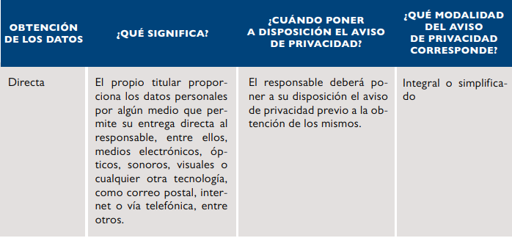
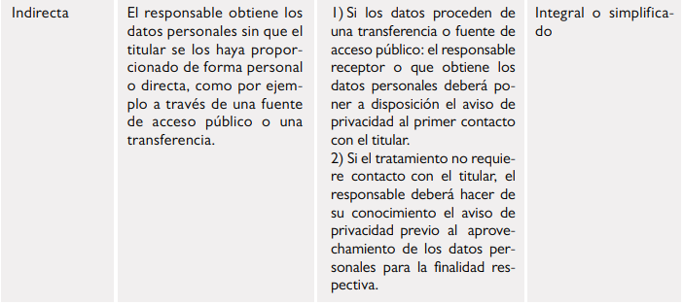
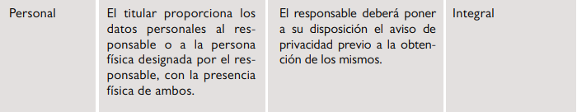
Cuando el espacio utilizado para la obtención de los datos personales sea mínimo y limitado, de forma tal que los datos personales recabados o el espacio para la difusión o reproducción del aviso de privacidad también lo sean, se podrá utilizar la modalidad de aviso de privacidad corto.
Algunos casos en los que esto puede ser necesario son rifas (por el espacio reducido de talonarios), o listas de asistencia o registro para cursos o eventos. La puesta a disposición del aviso de privacidad simplificado o corto no exime a la OSC de su obligación de proveer los mecanismos para que el titular pueda conocer el contenido del aviso de privacidad integral.

Formato de Aviso de Privacidad
El siguiente formato se ofrece como ejemplo para orientar a las OSC sobre la manera en que puede redactarse el aviso de privacidad.
AVISO DE PRIVACIDAD DE [INSERTAR NOMBRE COMPLETO DE LA OSC]
A través del presente Aviso de Privacidad (“Aviso de Privacidad”), le comunicamos las condiciones y garantías a través de las cuales [INSERTAR NOMBRE COMPLETO DE LA OSC] domiciliada en [INSERTAR DOMICILIO, CÓDIGO POSTAL], en su calidad de Responsable del Tratamiento, tratará sus Datos Personales.
¿Qué tipo de datos personales recolectamos?
[INSERTAR TIPO DE DATOS PERSONALES QUE SE RECOLECTAN Y EL MODO COMO SE RECOLECTA **TENER EN CUENTA QUE SE DEBE SIEMPRE O PEDIR AUTORIZACIÓN O COMPARTIR EL AVISO DE PRIVACIDAD PREVIO A LA RECOLECCIÓN**] (los “Datos Personales”).
¿Con qué objetivo trataremos sus Datos Personales?
Las finalidades para las cuales trataremos sus Datos Personales son las siguientes: · [INCLUIR UNA DESCRIPCIÓN DE LAS FINALIDADES DEL TRATAMIENTO DE LOS DATOS, TALES COMO COMUNICAR INFORMACIÓN COMERCIAL QUE PUEDA SER DE SU INTERÉS, CUMPLIMIENTO DE NUESTRAS OBLIGACIONES FISCALES, ETC.]
¿A través de qué canales puede ejercer sus derechos en relación con los Datos Personales?
Usted podrá ejercer sus derechos de acceso, rectificación, cancelación y oposición de conformidad con la Ley Federal de Protección de Datos Personales en Posesión de los Particulares (LFPDPPP) a través de los siguientes canales:
· [INCLUIR EL MEDIO A TRAVÉS SE PUEDE EJERCER LOS DERECHOS DE ACCESO, RECTIFICACIÓN, CANCELACIÓN U OPOSICIÓN], [INCLUIR SITIO WEB, CORREO ELECTRÓNICO A TRAVÉS DEL CUAL SE PUEDE CONSULTAR EL AVISO Y LA POLÍTICA, SOLICITAR INFORMACIÓN O EJERCER LOS DERECHOS DEL TITULAR].
· [OPCIONAL: INCLUIR UN PROCEDIMIENTO PARA LA REALIZACIÓN DE LAS CONSULTAS, UN MÍNIMO DE INFORMACIÓN QUE SE DEBE COMPARTIR PARA ASEGURARSE QUE LA PERSONA ES QUIEN DICE SER, ETC].
Asimismo, podrá limitar el uso o divulgación de sus datos de la siguiente forma:
· [INCLUIR LOS MEDIOS Y OPCIONES PARA LA LIMITACIÓN DEL USO O DIVULGACIÓN DE LOS DATOS].
Con su confirmación expresa o tácita, usted está dando su aprobación para que el Encargado del Tratamiento realice las siguientes operaciones con sus datos:
Tipo de Operación | Destinatario de los Datos | Finalidad de la Operación

Tenga en cuenta que con su aceptación de la Política de Privacidad o su ausencia de oposición expresa al Aviso de Privacidad, se entenderá que ha otorgado su consentimiento para las operaciones antes descritas. [**SÓLO EN CASO DE QUE SE REALICE TRANSFERENCIA DE DATOS PERSONALES**]
Los cambios que ocurran en nuestra Política de Privacidad o en el Aviso de Tratamiento podrán ser consultados a través del siguiente enlace: [INCLUIR ENLACE]. También serán comunicadas a través de correo electrónico en caso de que usted haya compartido su correo electrónico con nosotros y no nos haya solicitado su eliminación o nos haya revocado la autorización para el tratamiento de estos.

Te invitamos a conocer mayor información acerca del tema en la página del Inai (Instituto Nacional de Transparencia, Acceso a la Información y Protección de Datos Personales): http://abcavisosprivacidad.ifai.org.mx/

Bibliografía:
- Equipo Legal Amazon, Mogollón González C. (2019) “Manual de Protección de Datos personales para Organizaciones de la Sociedad Civil”, Ciudad de México.

- El abc del aviso de privacidad, http://abcavisosprivacidad.ifai.org.mx/

